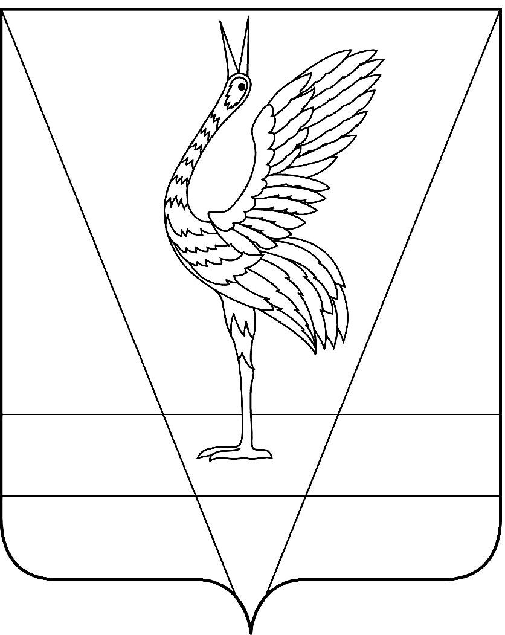

АДМИНИСТРАЦИЯ УЖУРСКОГО РАЙОНА
КРАСНОЯРСКОГО КРАЯ

ПОСТАНОВЛЕНИЕ

20.12.2022 г. Ужур № 917

О внесении изменений в постановление администрации Ужурского района от 18.08.2022 № 594 «Об утверждении Порядка предоставления грантов в форме субсидий субъектам малого и среднего предпринимательства на начало ведения предпринимательской деятельности»

В соответствии с постановлением администрации Ужурского района от 12.08.2013 № 724 «Об утверждении Порядка принятия решений о разработке муниципальных программ Ужурского района, их формировании и реализации», постановлением Правительства РФ от 21.09.2022 № 1666, Федеральным законом от 28.06.2022 № 197-ФЗ, руководствуясь Уставом Ужурского района Красноярского края, ПОСТАНОВЛЯЮ:
1. Внести в приложение к постановлению администрации Ужурского района от 18.08.2022 № 594 «Об утверждении Порядка предоставления грантов в форме субсидий субъектам малого и среднего предпринимательства на начало ведения предпринимательской деятельности» следующие изменения:
1.1. В абзаце два пункта 1.7. слова «зарегистрированные не ранее 01 мая 2021 года» заменить на слова «с даты регистрации которых до момента обращения за грантом прошло не более 1 года».
1.2. Абзац четвертый пункта 2.1. изложить в следующей редакции:
«даты начала подачи или окончания приема предложений (заявок) участников отбора, которая не может быть ранее:
30-го календарного дня, следующего за днем размещения объявления о проведении отбора, в случае если получатель субсидии определяется по результатам конкурса;
10-го календарного дня, следующего за днем размещения объявления о проведении отбора, в случае если получатель субсидии определяется по результатам запроса предложений и отсутствует информация о количестве получателей субсидии, соответствующих категории отбора;
5-го календарного дня, следующего за днем размещения объявления о проведении отбора, в случае если получатель субсидии определяется по результатам запроса предложений и имеется информация о количестве получателей субсидии, соответствующих категории отбора.».
1.2. Пункт 2.12. дополнить абзацами 4, 5 следующего содержания:
"ранее в отношении заявителя - субъекта малого или среднего предпринимательства было принято решение об оказании аналогичной поддержки (поддержки, условия оказания которой совпадают, включая форму, вид поддержки и цели ее оказания) и сроки ее оказания не истекли;
с даты признания субъекта малого или среднего предпринимательства совершившим нарушение порядка и условий оказания поддержки прошло менее одного года, за исключением случая более раннего устранения субъектом малого или среднего предпринимательства такого нарушения при условии соблюдения им срока устранения такого нарушения, установленного Администрацией, оказавшей поддержку, а в случае, если нарушение порядка и условий оказания поддержки связано с нецелевым использованием средств поддержки или представлением недостоверных сведений и документов, с даты признания субъекта малого или среднего предпринимательства совершившим такое нарушение прошло менее трех лет. Положения, предусмотренные настоящим пунктом, распространяются на виды поддержки, в отношении которых Администрацией, оказавшей поддержку, выявлены нарушения субъектом малого или среднего предпринимательства порядка и условий оказания поддержки".
2. Контроль за выполнением постановления возложить на первого заместителя главы по сельскому хозяйству и оперативному управлению Ю.П. Казанцева.
3. Настоящее постановление вступает в силу со дня его официального опубликования в специальном выпуске газеты «Сибирский хлебороб», за исключением абзаца третьего пункта 1.2. настоящего постановления.
4. Абзац третий пункта 1.2. настоящего постановления вступает в силу с 26.12.2022 года.

Глава района К.Н. Зарецкий

